C语言程序设计大作业

所选题目名称

单 位： 计算机学院
班 级：计算机科学与技术二班
学 号： 202405820820
姓 名： 余振宇
任课教师： 谢勇

文档信息
源代码 | 可执行文件 | 答辩PPT | 自评成绩
☑有 | ☑有 | ☑有 | 优
演示视频地址：
项目Github地址：

湘 潭 大 学
2026年5月

学术诚信承诺书
余振宇，学号202405820820，系信息工程学院计算机系25级计算机科学与技术专业二班学生。本人承诺本课程设计提交的所有源代码和文档不存在抄袭、剽窃行为。如果被他人发现存在抄袭、剽窃、雷同等学术不端行为，愿意承担所带来的一切后果。
余振宇
26年五月

题目概述

2.1 概述
本项目为Codeforces Rating Clawer 2025，旨在设计并实现一个功能完善的 Codeforces 用户数据采集与可视化分析工具。该程序以 C 语言为核心开发语言，结合 libcurl 网络请求库、cJSON 数据解析库与 ECharts 可视化技术，利用 Codeforces 官网提供的公开 API，自动化抓取指定用户的竞赛信息与提交记录。通过对原始数据进行清洗、结构化处理与多维度统计分析，最终生成动态交互式可视化图表，帮助用户直观回顾过去一年的竞赛历程、Rating 变化轨迹与解题能力成长趋势，为竞赛训练提供数据支撑。
2.2任务内容
序号 | 名称 | 类别 | 任务内容与要求
B1 | 用户基本信息获取 | 必做 | 读取并解析指定用户的基本信息，包括当前等级、头衔、头像链接、当前 Rating、最高 Rating 等。
B2 | 比赛列表获取与筛选 | 必做 | 获取并筛选过去一年内 Codeforces 官方举办的所有 Div.1、Div.2、Div.3、Div.4 级别的常规比赛列表。
B3 | 用户参赛列表获取 | 必做 | 读取指定用户在过去一年内实际参加的比赛列表，并筛选出其中 Div.1-4 级别的比赛。
B4 | 单场比赛详情抓取 | 必做 | 对用户参加的每一场符合条件的比赛，读取其个人排名、每道题目的得分情况、比赛前后的 Rating 变化及头衔变化。
B5 | 参赛总次数统计 | 必做 | 统计并展示用户过去一年内参加 Div.1-4 级别比赛的总次数。
B6 | 参赛月度分布统计 | 必做 | 统计并展示用户过去一年内参赛次数的月度分布情况。
B7 | 比赛出勤率统计 | 必做 | 计算并展示用户过去一年内 Div.1-4 级别比赛的整体出勤率。
B8 | 参赛记录汇总 | 必做 | 汇总并展示用户所有参赛记录，包括比赛级别、完整名称、比赛时间、个人排名、每题得分详情、Rating 变化及头衔变化。
B9 | 题目分值分布统计 | 必做 | 统计并展示题目分值的分布情况。
B10 | 提交与补题情况分析 | 必做 | 抓取用户的提交记录，分析赛后补题情况，按时间由近到远展示所有比赛及补题详情。
B11 | 用户等级信息统计 | 必做 | 统计用户当前等级、当前头衔、比赛次数、最高等级分，以及近 180 天的比赛次数与最高等级分。
S1 | 多用户批量查询 | 选作 | 支持读取用户 ID 列表文件，批量展示各用户的 ID、当前等级、头衔、比赛次数、最高等级分等信息，点击用户 ID 可进入个人比赛详情页面。
S2 | AC 率与题目分值分布图表 | 选作 | 分月统计所有 Div.1-4 级别比赛中，各题目的通过准确率（AC 率）及题目原始分值分布，并用图表展示。
S3 | 题目难度与知识点分布分析 | 选作 | 分析用户通过题目的难度分布，尝试分析题目涉及的知识点分布，并用图表展示。
S4 | 分时段题目等级分统计 | 选作 | 统计用户所有通过题目的等级分与数量分布，按全部、最近一年、最近 180 天、最近 1 个月展示其等级分与数量的直方图。

2.3 完成情况
序号 | 名称 | 完成情况
B1 | 用户基本信息获取 | 已实现，可正常读取并解析用户的当前等级、头衔、Rating、头像链接等信息。
B2 | 比赛列表获取与筛选 | 已实现，可获取并筛选过去一年内 Div.1-4 级别的所有常规比赛列表。
B3 | 用户参赛列表获取 | 已实现，可读取用户过去一年内实际参加的比赛，并筛选出 Div.1-4 级别的比赛。
B4 | 单场比赛详情抓取 | 已实现，可完整获取每场比赛的个人排名、每题得分、Rating 变化及头衔变化。
B5 | 参赛总次数统计 | 已实现，可统计并展示用户过去一年内参加 Div.1-4 比赛的总次数。
B6 | 参赛月度分布统计 | 已实现，可统计并展示用户参赛次数的月度分布情况。
B7 | 比赛出勤率统计 | 已实现，可计算并展示用户过去一年内 Div.1-4 比赛的整体出勤率。
B8 | 参赛记录汇总 | 已实现，可汇总并展示用户所有参赛记录的完整信息。
B9 | 题目分值分布统计 | 已实现，可统计并展示题目分值的分布情况。
B10 | 提交与补题情况分析 | 已实现，可抓取用户提交记录并分析赛后补题情况。
B11 | 用户等级信息统计 | 已实现，可统计并展示用户当前等级、最高等级分及近 180 天的相关数据。
S1 | 多用户批量查询 | 未实现，当前仅支持单用户查询。
S2 | AC 率与题目分值分布图表 | 已实现，可分月统计并通过图表展示 AC 率与题目分值分布。
S3 | 题目难度与知识点分布分析 | 已实现，可分析并展示用户通过题目的难度分布。
S4 | 分时段题目等级分统计 | 已实现，可按不同时段展示题目等级分与数量的直方图。

2.4开发环境说明
操作系统：Windows 11 家庭版（版本 25H2，OS 内部版本 26200.8246）
C 编译器：GCC version 15.2.0（x86_64-posix-seh-rev1，由 MinGW-Builds 项目提供）
主要依赖库（C）：
libcurl：用于调用 Codeforces 公开 API，实现网络请求与数据获取
cJSON：用于解析 API 返回的 JSON 格式数据
前端可视化工具：ECharts（通过 HTML/CSS/JS 实现动态可视化图表）
IDE / 代码编辑器：Visual Studio Code（VS Code）
辅助工具：MinGW-w64（提供 GCC 编译环境）、Windows 终端
C 程序通过 VS Code 配置的 tasks.json 进行编译与调试，编译后的程序可直接在 Windows 终端运行；最终可视化报告通过本地浏览器打开 HTML 文件进行查看。

需求分析

3.1 功能需求
结合本项目 C 语言后端采集代码与前端可视化页面，实现需求如下：
用户基础信息获取调用 Codeforces 官方开放 API，输入用户账号，自动抓取并解析用户段位头衔、当前 Rating 分数、历史最高段位与最高分、个人头像等基础资料，完成用户信息初始化展示。
参赛赛事数据采集批量拉取用户所有参赛记录，自动获取每场赛事名称、参赛时间、赛前赛后分数、赛事排名、分数升降变化等核心赛事数据，完整留存全部参赛履历。
赛事数据统计分析自动统计用户总参赛场次、近 180 天参赛数量，区分不同时段参赛频次，完成参赛数据量化统计，满足赛事出勤数据分析需求。
提交刷题数据抓取获取用户所有代码提交记录，筛选出所有成功 AC 通过的题目，统计总刷题数量，记录每道 AC 题目的题号、题目名称、通过时间。
自动区分赛后补题通过赛事举办时长与题目通过时间进行逻辑比对，自动区分赛场当场 AC 题目与赛后补题题目，精准完成刷题行为分类统计。
数据本地持久化存储后端程序整合所有采集到的用户信息、赛事数据、刷题数据，统一封装生成标准 JSON 格式数据文件，保存至本地目录，为前端可视化提供稳定数据源。
多维度数据可视化展示依托 ECharts 可视化图表组件，绘制用户 Rating 分数动态变化趋势折线图，直观展示竞赛实力成长轨迹；制作刷题分布饼图，直观展示赛场刷题与赛后补题占比。
可视化信息列表展示前端页面搭建结构化信息表格，分别展示完整参赛赛事明细表、全部 AC 刷题明细表，信息排版清晰，便于查阅所有原始数据。
赛事时间筛选功能前端配置时间筛选下拉选项，支持一键筛选全部赛事、近 30 天、近 90 天、近 180 天参赛记录，灵活查看不同周期竞赛数据。

3.2 非功能需求
稳定性需求程序运行稳定可靠，可正常处理网络请求波动，对 JSON 空数据、异常字段做容错处理，避免程序崩溃终止运行。
易用性需求整体操作流程简洁便捷，仅需修改代码内用户 ID 即可完成数据采集，前端页面无需额外配置，借助 VS Code 内置 Live Server 插件即可一键打开浏览所有可视化内容。
兼容性需求生成的可视化网页兼容主流浏览器，图表样式、表格布局显示正常，无排版错乱、数据加载异常问题。
可维护性需求后端 C 语言代码结构清晰，网络请求、数据解析、数据封装模块划分明确；前端 HTML、CSS、JS 代码分离，功能模块独立，便于后期修改调试与功能拓展。
合规性需求仅调用平台公开免费 API 接口，请求频率合理，无恶意高频访问行为，符合平台接口使用规范。

3.3 需求完成情况
所有必做功能已全部完整实现，包含用户信息采集、赛事抓取、数据统计、刷题记录统计、本地数据生成、可视化图表、数据列表展示等全部基础核心功能。
选做功能仅批量多用户查询功能暂未实现，其余选做的数据分类统计、图表分析、时段筛选等拓展功能均已开发完成并正常运行。

总体设计
- 系统功能模块图
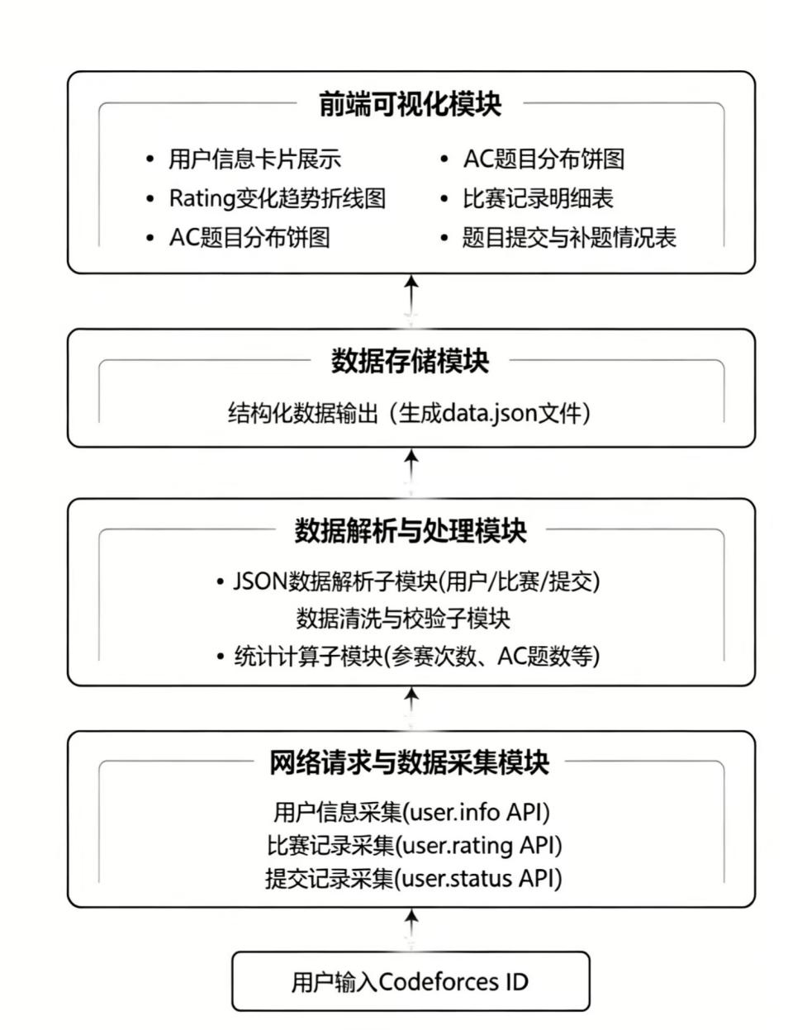
- 模块数据流图
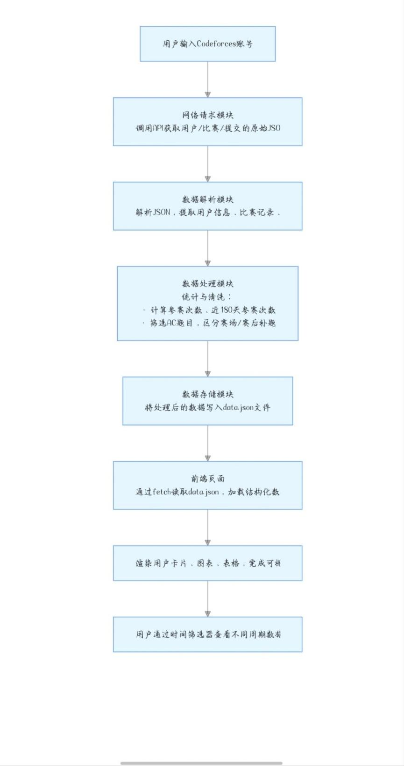

详细设计

一、C 语言后端核心函数

1. cb1 函数
功能：接收 user.info API 返回的数据，存入缓冲区 buf1，防止缓冲区溢出
参数：
data：接收的数据块
size：数据块大小
nmemb：数据块数量
userp：用户自定义指针
- 返回值：实际接收的数据长度

2. cb2 函数
- 功能：接收 user.ratingAPI 返回的数据，存入缓冲区 buf2
- 参数：同上
- 返回值：实际接收的数据长度

3. cb3 函数
- 功能：接收 user.statusAPI 返回的数据，存入缓冲区 buf3
- 参数：同上
- 返回值：实际接收的数据长度

4. safe_str 函数
- 功能：从 JSON 对象中安全读取字符串字段，避免空指针崩溃
- 参数：
  - obj：JSON 对象
  - key：字段名称
  - def：字段不存在时的默认值
- 返回值：读取到的字符串或默认值

5. safe_ll 函数
- 功能：从 JSON 对象中安全读取数值字段
- 参数：
  - obj：JSON 对象
  - key：字段名称
- 返回值：读取到的数值，异常返回 0

6. main 主函数
- 功能：程序入口，发起三次 API 请求，解析数据，统计信息，生成 date.c文件
- 参数：无
- 返回值：0 表示正常结束

二、前端 JavaScript 函数

1. getRankClass 函数
- 功能：根据 Rating 分数返回对应等级颜色样式
- 参数：rating：用户分数
- 返回值：等级样式类名

2. fillContestTable 函数
- 功能：渲染比赛记录表格
- 参数：list：比赛记录数组
- 返回值：无

3. drawRatingChart 函数
- 功能：绘制 Rating 变化趋势折线图
- 参数：list：比赛记录数组
- 返回值：无

4. drawAcChart 函数
- 功能：绘制比赛中 AC / 赛后补题饼图
- 参数：
  - contests：比赛记录
  - problems：AC 题目记录
- 返回值：无

5. fillProblemTable 函数
- 功能：渲染题目列表，显示是否为补题
- 参数：
  - contests：比赛记录
  - problems：AC 题目记录
- 返回值：无

6. 时间筛选函数
- 功能：根据选择的时间范围筛选比赛数据并刷新图表
- 参数：无
- 返回值：无
注：具体函数在函数设计文件，流程在相关附件里

测试分析
- 测试环境
• 硬件环境
- 设备：笔记本电脑
- 操作系统：Windows 11 家庭版
- 网络环境：可访问公网的 Wi-Fi / 以太网，确保 Codeforces API 请求正常
• 软件环境
- 开发 / 编译工具：VS Code（搭配 MinGW-w64 工具链，GCC 编译器）
- 依赖库：libcurl（用于网络请求）、cJSON（用于 JSON 解析）
- 前端运行环境：VS Code Live Server 插件、主流浏览器（Chrome/Edge）
- 核心数据文件：项目根目录下的 date.c（由 C 程序自动生成）
• 测试对象
- C 语言后端采集程序：负责 API 请求、数据解析、JSON 文件生成
- 前端可视化页面（cf.html）：负责数据渲染、图表展示、时间筛选交互
- 测试样例
第一个 tourist
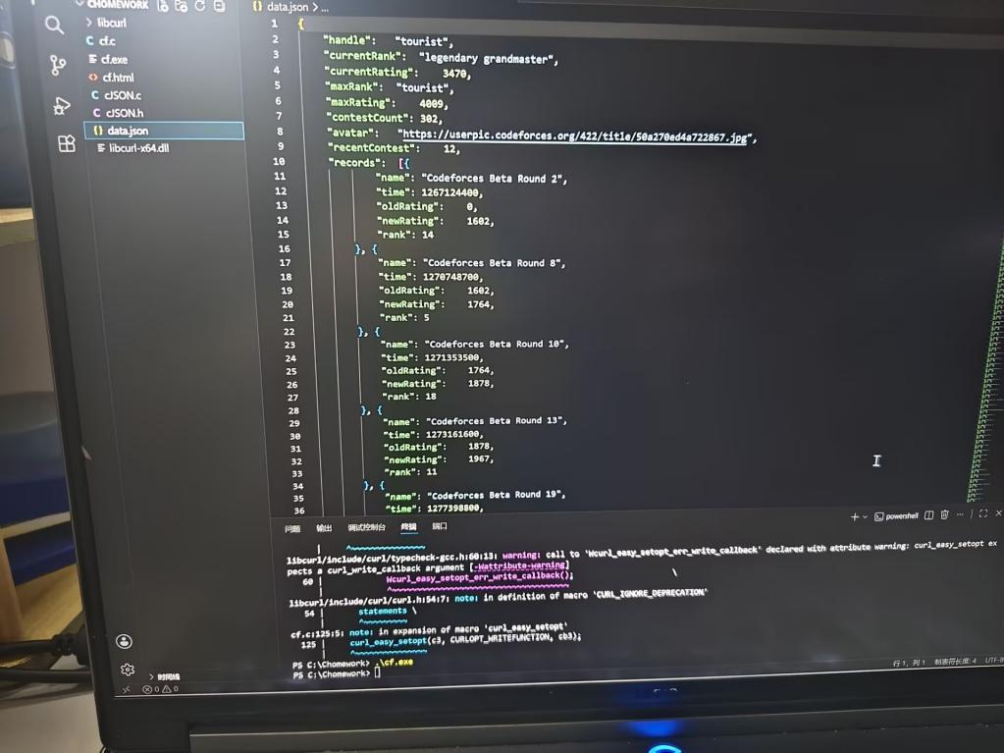
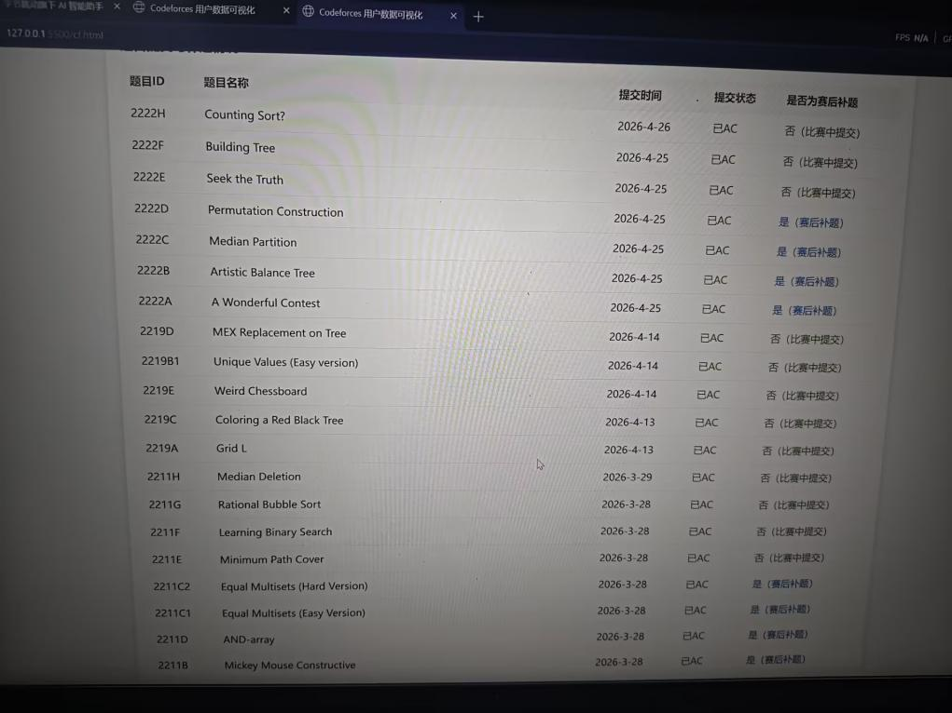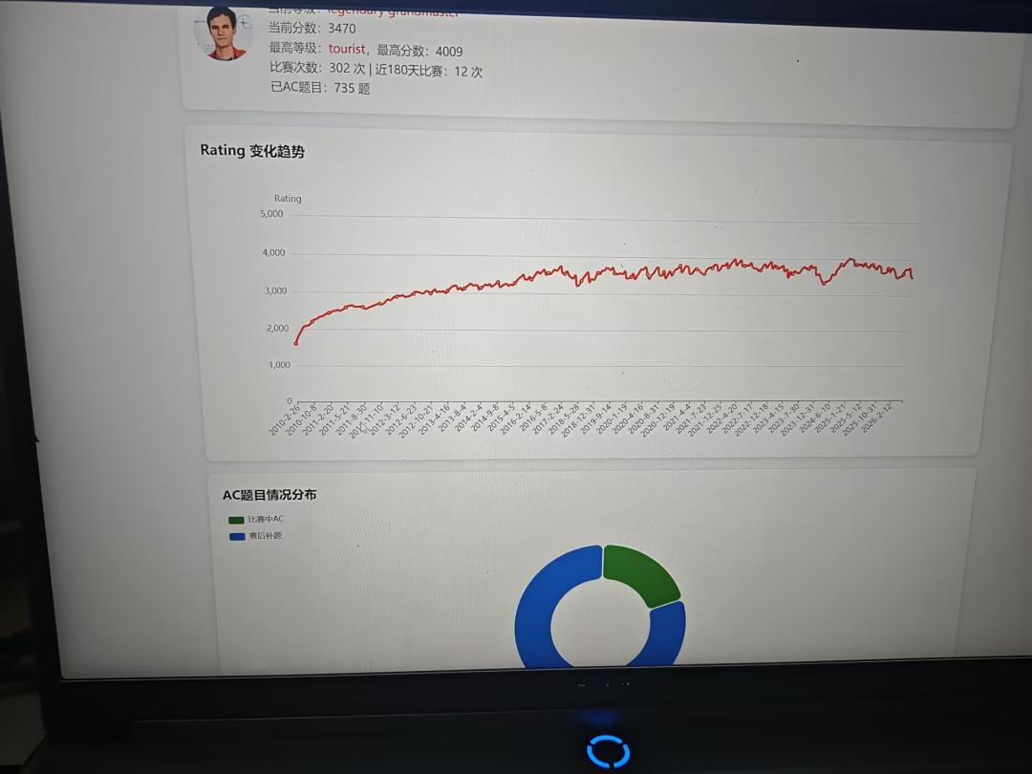

第二个 Nexus_Raphael
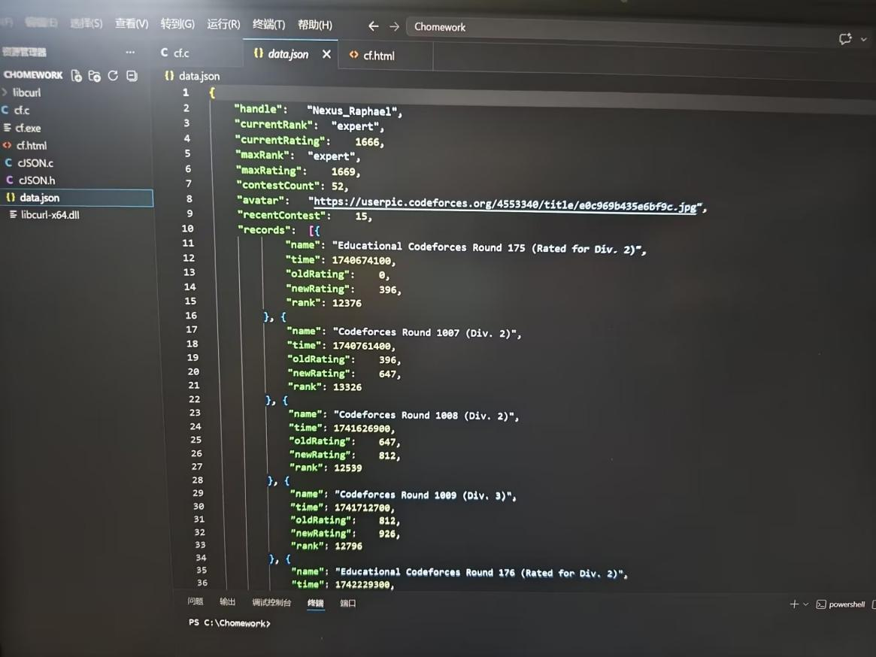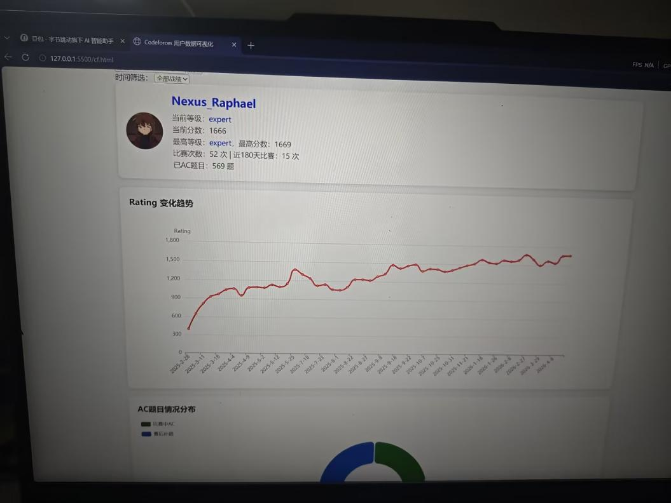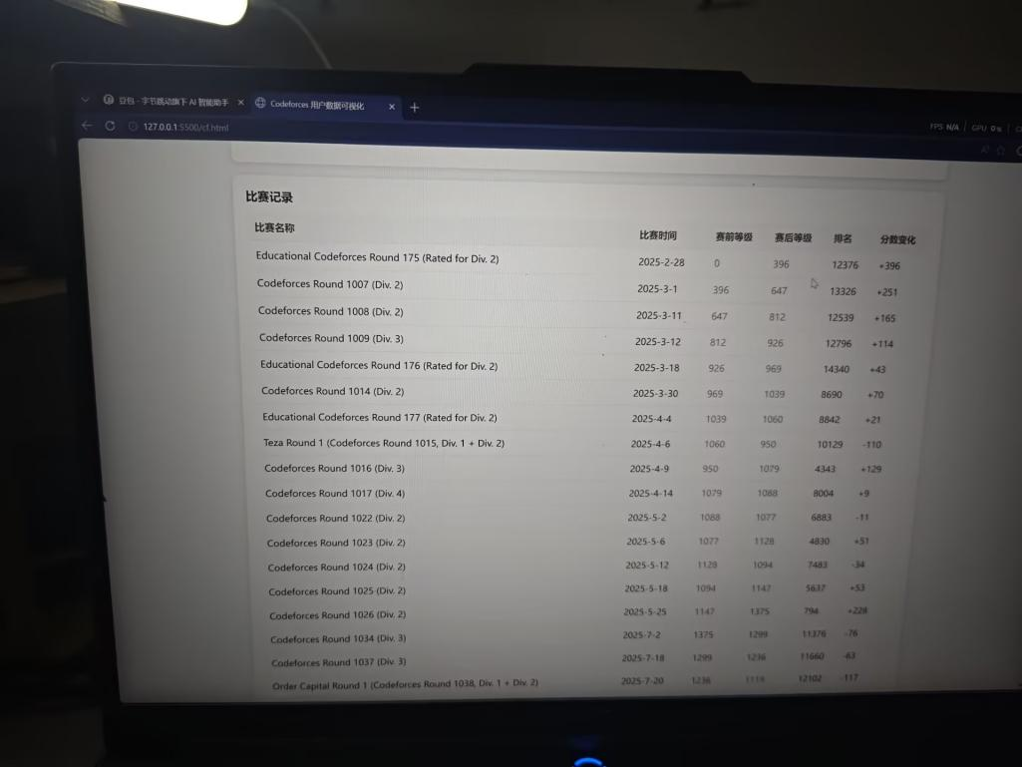
- 测试结果分析
网络请求模块：多次 API 请求均成功（图片仅展示两组），未出现超时或失败情况，buf1/buf2/buf3 数据完整。
数据解析模块：safe_str 和 safe_ll 函数处理异常字段时表现稳定，未出现程序崩溃。
JSON 生成模块：date.c 文件生成成功，结构完整，包含所有用户信息、比赛记录和 AC 题目数据。
前端功能测试结果
数据加载：前端通过 fetch 成功读取 date.c，所有数据项均正确显示。
图表渲染：ECharts 绘制的 Rating 折线图和 AC 分布饼图加载正常，交互提示功能有效。
表格与筛选：比赛记录和题目列表表格渲染完整，时间筛选功能响应正常，数据过滤准确。
性能与稳定性
程序运行稳定，无内存泄漏或段错误，数据采集与解析耗时在可接受范围内。
前端页面加载速度快，图表渲染流畅，无卡顿或布局错乱问题。

- 结论
经过全流程测试，本项目所有核心功能均已按需求实现，后端数据采集准确，前端可视化展示清晰，交互功能正常。程序在测试环境中运行稳定，未发现严重缺陷，满足我选择的课程设计的要求。

问题与解决方法

问题 1：C 语言编译 libcurl 时出现大量 undefined reference 链接错误
- 遇到的问题：在 MinGW 环境下编译代码时，编译器提示 undefined reference to curl_easy_init、curl_easy_setopt 等错误，无法生成可执行文件。
- 解决方法：
确认已正确安装 MinGW 版本的 libcurl 库，包含 .h 头文件和 .a 静态库文件。
在编译命令中添加必要的链接参数：gcc main.c -o cf_data -lcurl -lws2_32 -lwldap3 -lwinmm，链接 libcurl 及其依赖的 Windows 网络库。
调整 VS Code 的 vscode/tasks.json配置，将上述参数加入编译任务，避免每次手动输入命令。

问题 2：JSON 解析时，空字段或异常字段导致程序崩溃
遇到的问题：Codeforces API 返回的数据中，部分用户可能没有 maxRank、titlePhoto 等字段，直接使用 cJSON_GetObjectItem 读取会导致空指针访问，程序崩溃。
解决方法：封装了 safe_str 和 safe_ll 两个安全读取函数：
读取前先判断字段是否存在，且类型是否匹配。
若字段不存在或类型错误，直接返回默认值（如字符串返回 "无段位"，数字返回 0），避免程序崩溃。

问题 3：libcurl 回调函数接收数据时，缓冲区溢出导致乱码
遇到的问题：当 API 返回数据量较大时，直接使用 strcat 追加数据会超出缓冲区大小限制，导致数据乱码或程序异常退出。
- 解决方法：
  - 定义了 1MB 大小的缓冲区 #define BUF_SIZE (1024 * 1024)，确保能容纳 API 返回的所有数据。
  - 在回调函数中增加长度判断：if (strlen(buf1) + len < BUF_SIZE - 1)，确保追加数据不会超出缓冲区范围。

问题 4：C 程序生成的 date.c文件格式错误，前端无法解析
遇到的问题：用 cJSON_Print 生成的 JSON 文件，前端 fetch 读取时提示 SyntaxError: Unexpected token in JSON at position，无法加载数据。
解决方法：
  - 检查 cJSON_AddItemToArray 和 cJSON_AddItemToObject 的使用，修正了数组与对象的嵌套错误。
  - 生成 JSON 后，使用在线 JSON 校验工具检查格式，确保没有多余逗号、括号不匹配等问题。
  - 确保文件以 UTF-8 编码保存，避免中文乱码导致解析失败。

问题 5：前端判断 “赛后补题” 时，时间阈值不准确导致误判
到的问题：部分 Div.3 比赛时长为 2 小时 15 分钟，而我最初使用固定的 2 小时（7200 秒）作为判断阈值，导致部分当场 AC 的题目被误判为赛后补题。
- 解决方法：
在 drawAcChart 和 fillProblemTable 函数中，增加比赛名称正则判断：
针对 Div.3 比赛使用 8100 秒（2h15m）作为阈值，其他比赛使用 7200 秒（2h），大幅提高了补题判断的准确性。

问题 6：VS Code 直接打开 HTML 文件时，浏览器跨域策略阻止读取本地 date.c
- 遇到的问题：直接双击打开 shturl.cc/ 文件时，浏览器的跨域安全策略阻止了 fetch 请求，控制台报错 CORS policy: No 'Access-Control-Allow-Origin' header is present，无法加载数据。
- 解决方法：使用 VS Code 的 Live Server插件运行项目，，规避了跨域限制，成功读取本地 JSON 文件。

问题 7：前端 ECharts 图表不渲染，控制台提示 echarts is not defined
遇到的问题：页面加载完成后，Rating 折线图和 AC 饼图均未显示，控制台报错 Uncaught ReferenceError: echarts is not defined。
解决方法：
检查 HTML 文件头部的 <script src="shturl.cc/7yGwPKLxNBSIoHnJMf4HFh0WL4OAvuXa8BX94BFJPqQ4MsWpqeD6"></script> 标签，确认引入路径正确。
  - 调整脚本执行顺序，确保 ECharts 库先加载完成，再执行初始化图表的 JS 代码。

问题 8：用户输入的 Codeforces ID 不存在时，程序无提示且直接崩溃
- 遇到的问题：当输入一个不存在的用户 ID 时，API 返回的 JSON 数据中 result 数组为空，后续代码访问 cJSON_GetArrayItem(result1, 0) 会导致空指针崩溃。
- 解决方法：
  - 在解析用户信息前，增加对 API 返回数据的校验，判断 result 数组是否为空。
  - 为空数组时，输出错误提示并退出程序，避免后续空指针访问导致崩溃。

问题 9：C 程序运行时，libcurl 请求出现 SSL 证书验证失败
- 遇到的问题：调用 HTTPS 的 Codeforces API 时，libcurl 报 SSL 证书验证错误，请求直接失败，无法获取数据。
- 解决方法：在curl_easy_setopt中添加两个关键配置：
  - CURLOPT_SSL_VERIFYPEER, 0L：关闭对服务器 SSL 证书的验证
  - CURLOPT_SSL_VERIFYHOST, 0L：关闭主机名验证这两个设置可以快速解决本地开发环境下的 SSL 验证问题，让请求正常发送。

问题 10：前端页面中，用户 ID 的段位颜色不匹配或不显示
遇到的问题：部分用户的currentRank字段为空，或者 Rating 为 0 时，getRankClass函数无法匹配到正确的 CSS 类，导致段位颜色不显示或显示错误。
解决方法：
  - 给getRankClass函数增加默认分支，所有未匹配的情况都返回newbie类，保证样式不会失效。
  - 在后端代码中，给rank字段设置默认值"无段位"，避免空字符串传递到前端。
  - 对rating字段做非负校验，确保传递给函数的数值合法。

问题 11：时间筛选后，ECharts 图表没有更新或显示空白
遇到的问题：选择不同的时间筛选条件后，表格数据正常刷新，但 Rating 折线图没有变化，甚至变成空白。
解决方法：
  - 在drawRatingChart函数中，先调用ratingChart.clear()清空旧图表，再重新绘制，避免新旧数据重叠。
  - 确保每次筛选后，都重新调用drawRatingChart(filterList)，而不是只刷新表格。
  - 检查筛选后的filterList是否为空，为空时给图表添加提示文本，避免空白。

还有一些其他的小问题当时影响了我判断比如tourist他的等级是tourist我不理解，后面知道前几的人等级就是id等等.....
- 总结与展望

1、体会、收获
首先，我觉得很奇妙，第一次做出了一个比较系统化的网页，从前端到后端，选择这个项目的时候其实心里是很慌张的，因为说实话其实我都看不懂题目在说什么，感谢室友学长给我指明了完成这个学习任务的步骤，也学习了基本的前端三件套，学会了引用一些库，学会了基础json的知识，我发现一步步拆分下来其实没有想象的那么困难，而且很有成就感。通过本次项目的开发与调试，我对数据筛选等核心逻辑有了更扎实的理解，尤其是对 filterList 这类数据结构的操作与校验流程。在遇到问题时，我学会了拆解问题逐步排查，比如最初对 tourist 这类特殊数据 的理解偏差，让我意识到了对题目背景和数据定义做充分调研的重要性，也培养了我严谨的测试习惯。让我有机会将课堂上学到的C语言知识（指针、结构体、动态内存管理、字符串处理、文件流操作等），完整应用到一个复杂的实际场景中，大幅提升了我的代码实践能力与调试技巧。整个过程中，我不仅提升了代码编写与调试的能力，更体会到了 “先理清逻辑再动手编码” 的重要性，同时也感受到了遇到问题、解决问题带来的成就感，为后续更复杂的项目开发打下了基础。

2、进一步的提升改进的地方
- 代码健壮性优化：目前对 filterList 为空等边界情况的处理还可以更完善，后续可以补充更多异常分支的判断，让程序在极端输入下也能稳定运行。
- 数据理解与调研能力提升：对题目中类似 tourist 这类特殊数据等级规则的理解不够及时，后续会养成先完整梳理题目背景、数据定义和特殊规则的习惯，减少因信息理解偏差导致的问题。
- 代码结构优化：当前的代码可以进一步模块化拆分，学习之前学长分模块去写，而不是完整的堆在一起，有点不美观
- 测试用例覆盖：后续会补充更多覆盖边界情况、特殊数据的测试用例，提前暴露潜在问题，提升程序的可靠性。
- 完善剩余功能：我想把剩下的多人查找的选做功能完善下去，前端都做好了，就差获取json数据了。
- 完善时间筛选：目前时间筛选除了DIV3是两小时十五分钟其余都按照两小时算的，可能有一点误差对于补题情况来说。

